Муниципальное автономное дошкольное образовательное учреждение
детский сад «Ягодка» города Черногорска

Методическая разработка занятия по лексической теме:
«Овощи. Огород»

Разработала и провела:
воспитатель группы компенсирующей
направленности для детей с ТНР
Теплова Екатерина Николаевна

Черногорск, 2023
- Пояснительная записка:
Занятие разработано для ребенка с РАС. Согласно комиссии ПМПК ребенок имеет заключение – сенсомоторная алалия, позже присвоена инвалидность (диагноз – расстройство аустического спектра). Занятия проводятся в индивидуальной форме по темам согласно календарно-тематическому планированию.
Ребенок на момент проведения занятия – обучается в старшей группе компенсирующей направленности для детей с тяжелыми нарушениями речи, ребенок «неговорящий», звукоподражание единичное. Возраст воспитанника – 6 лет.
Цель – создание единого коррекционно-развивающего пространства.
Задачи:
- расширение представлений об овощах, их цвете, форме, размере;
- формировать умение сравнивать предметы по величине;
- развитие пассивного словаря, мелкой моторики, артикуляционной моторики; развитие фонематического восприятия.

Планируемые результаты:
- формирование учебной мотивации;
- развитие у воспитанника мелкой и артикуляционной моторики.

Коррекционно-развивающие технологии:
- технологии кинезитерапии (артикуляционная и пальчиковая гимнастика);
- арт-терапия
Использование в работе методов прямого показа и максимальной наглядности.
Ресурсы, материалы: иллюстрация «Уборка урожая в огороде», набор иллюстраций по теме «Овощи»; дидактическая игра из фетра на липучках (два поля – с изображением грядок и кустов); дидактическая игра «Большой-маленький» (набор овощи и корзинки разных размеров), шаблон овощи для рисования, гуашевые краски, ватные палочки, салфетки,
Ход работы:
- Этап актуализации:
Посмотри, сейчас мы занимаемся и выполняем задания. За каждое задание – ты получаешь вот такой красивый жетон, получишь пять жетонов – можешь пойти играть.
- Этап формирования:
- Дидактическая игра «Где растут овощи?!». Даем наглядную информацию (иллюстрация «Уборка урожая в огороде») об овощах, рассматриваем сюжетную картину. Даем представление, что все овощи растут на огороде. Есть овощи, которые растут на грядке: морковь, лук, чеснок, свекла и т.д. (объяснение сопровождаем прямым показом иллюстраций), а есть овощи, которые растут на кустах: помидор, огурец перец, баклажан и т.д. Обращаем внимание ребенка на иллюстрацию во время беседы – покажи мне помидор? покажи мне огурец? покажи мне лук? и т.д. Уточняем представления ребенка по теме. Если ребенок затрудняется, показываем овощ и проговариваем, например: «Вот помидор». «Покажи мне помидор». Ребенок показывает овощи по запросу взрослого, педагог предлагает прикрепить овощ на липучке к планшетке (на планшете – грядка и кусты) Дается инструкция: дай мне помидор? дай мне перец и т.д. Перец растет на кустах, значит, нужно его поместить на куст и т.д.

- Артикуляционная гимнастика.
Пришли дети в огород, от удивления открыли рот, увидев огромную тыкву. Широко открыть рот (удерживать на счет до «пяти-шести»). Изобразить овощи толстячки и худышки. «Толстячки» на грядке – тыква, капуста; «худышки» - лук, чеснок, горох (поочередно надуваем и втягиваем щеки).
Попробуем выполнить мимические упражнения:
- Мы с тобой чистим лук. От лука глаза слезятся. Он горький. Попробовать изобразить слезы.
- В огороде стоит пугало. Его бояться вороны. Давай покажем, как вороны напугались пугало.
- А давай покажем какое пугало страшное, чтобы все вороны испугались. Пробуем изобразить.
Педагог прямым показом показывает артикуляцию и мимические упражнения.
- Дидактическая игра «Большой - маленький». Ребенку педагог показывает большую и маленькую корзинку и небольшое количество овощей (морковь, лук, свекла, перец, баклажан, огурец). Овощи большого и маленького размера. Покажи мне, где большая корзинка? Покажи мне, где маленькая корзинка. Клади большую морковь в большую корзинку. Клади маленькую морковь в маленькую корзинку. Распределяет все овощи по размеру. Какой ты у меня молодец!
- А давай нарисуем красивые овощи. Педагог показывает шаблон овощей и технику рисования ватной палочкой. Сначала педагог держит руку воспитанника и рисует вместе с ним, потом предлагает самостоятельно нарисовать, как показывает педагог.
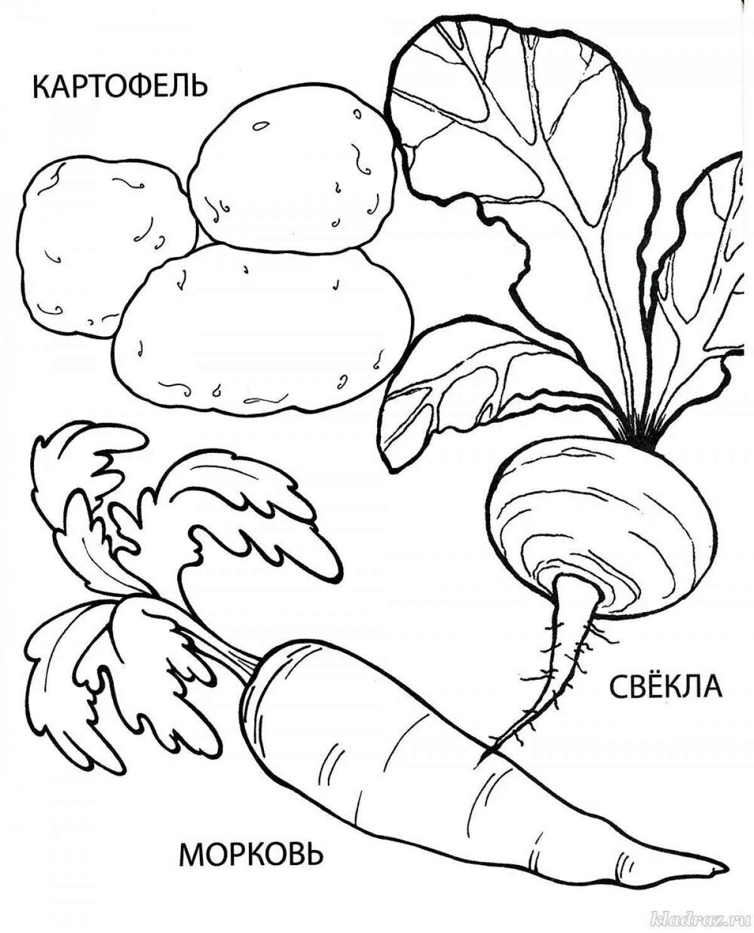

- Пальчиковая игра «В огороде» (в процессе игры выполняем самомассаж пальцев, начиная с указательного пальца одной руки, разминаем пальцы сначала одной, а затем второй руки, в конце машем - «пока»)
Вырос у нас чесночок,
Перец, томат, кабачок,
Тыква, капуста, картошка,
Лук и немного горошка.
Овощи мы собирали,
Ими друзей угощали,
Квасили, ели, солили,
С дачи домой увозили.
Прощай же на год, наш друг-огород.
4. Этап контроля и оценки:
На каждом этапе поощряем деятельность ребенка жетоном и словесной похвалой. Ты выполнил правильно задание и получаешь жетон. Получишь пять жетонов – пойдешь играть. Давай посчитаем жетоны.
В конце занятия, спрашиваем, покажи, что тебе понравилось больше всего?! Ты занимался, получил пять жетонов и теперь можешь играть.
Считаю, что в процессе работы удалось добиться поставленных задач. Используя разнообразные виды деятельности доступные ребенку, мы создаем для ребенка с особенностями в развитии единое коррекционно-развивающее пространство. Помогаем ребенку в развитии учебных навыков.
Материалы используемые при проведении занятия (пальчиковая, артикуляционная гимнастики, иллюстрация – взяты в общедоступных источниках сети Интернет, авторства не имеют).

